基于多模态深度学习的消能减震结构地震响应预测代理模型
（Multimodal Deep Learning-Based Surrogate Model for Seismic Response Prediction of Energy-Dissipating Structures）
摘要
本文提出了一项关于开发多模态深度学习方法用于消能减震结构非线性地震响应预测的综合研究。针对传统非线性时程分析在结构设计迭代中计算成本高昂的问题，文中构建了一种双分支特征融合代理模型。该模型采用卷积神经网络（CNN）从二维小波时频图中提取地震动的深层时频特征，并结合多层感知机（MLP）对结构物理参数进行融合，从而建立外部激励与结构属性到最大层间位移角的非线性映射关系。基于OpenSees框架，本文建立了五层剪切型结构有限元模型，并通过随机参数采样生成了包含大量样本的标签化数据集。通过对不同网络架构、输入分辨率及超参数的对比优化，验证了所提方法的有效性 。结果表明，该多模态代理模型在测试集上达到了0.91的决定系数（$R^{2}$），在预测精度上均优于传统MLP、长短期记忆网络（LSTM）及传统一维CNN模型 。该方法被证明是一种精确的数据驱动工具，能够显著提升抗震设计阶段的评估效率。

Abstract
This study develops a multimodal deep learning framework for predicting the nonlinear seismic response of energy-dissipating structures. To address the high computational cost of repeated nonlinear time-history analyses in structural design, a dual-branch surrogate model is proposed. The framework employs a convolutional neural network (CNN) to extract deep time-frequency features from two-dimensional wavelet spectrograms of ground motions, while a multilayer perceptron (MLP) encodes structural physical parameters. These features are then fused to establish a nonlinear mapping from external excitations and structural attributes to the maximum inter-story drift ratio. Based on the OpenSees platform, a five-story shear-type finite element model is constructed, and a labeled dataset is generated through random parameter sampling. The proposed method is validated through comparative analyses of different network architectures, input resolutions, and hyperparameter settings. Results show that the multimodal surrogate model achieves an R² of 0.91 on the test set and outperforms conventional MLP, long short-term memory (LSTM), and one-dimensional CNN models in prediction accuracy. The proposed framework provides an efficient and accurate data-driven tool for rapid seismic performance assessment in the structural design stage.

1 前言
近年来，近年来，代理模型在预测复杂系统响应方面日益普及。这些代理模型因其能够应对高强度的计算需求，已被证明在多个工程和科学领域中能兼顾效率和准确性，使用代理模型可以显著减少结构设计计算所需的时间和资源。然而，由于代理模型算法种类繁多，结构工程的从业者和研究人员在选择合适的代理模型结构时面临挑战。尽管代理模型在计算效率方面有显著优势，但其在结构设计中的应用直到近几年才被探索。
就建筑而言，消能减震装置能减少其地震响应，从而起到在地震中保护建筑的作用。提升建筑在震中及震后维持其结构基本功能的能力，是消能减震装置的关键作用。根据相关资料，在历史上发生的大型地震中，部分符合规范要求却未安装消能减震装置的建筑虽在地震中未发生严重破坏或倒塌，却遭受了严重的结构性损伤。这些结构性损伤引致了重大的经济损失，并严重阻碍了建筑正常功能的发挥。若在设计阶段即纳入消能减震装置的考量，则可显著降低此类经济损失并增强建筑安全性。
消能减震装置与建筑物本身强度设计组合的确定，属于建筑物设计阶段的任务。上述设计组合对建筑抗震性能的具体影响，往往需要进行大量的设计迭代，进而引发计算成本高昂且耗时费力的计算与评估工作。如果能在抗震设计阶段针对这些设计选型提供以具体抗震指标为输出的代理模型代理传统的有限元计算，将能显著提升设计效率。
近年来，面向抗震结构设计的代理模型研究，核心目标是在保持“非线性时程分析----损失评估”的设计流程同时，用可快速推理的模型输出替代大规模有限元计算，从而将以往耗时耗力的有限元性能评估，转化为快速且准确的模型权重和参数计算。当前的研究热点主要聚焦于以下几个方面：
（1）高斯过程回归（Kriging/GPR）因其能够同时提供预测值与置信区间，被广泛应用于结构地震易损性分析与可靠度评估中，Keane (2020) 详细对比分析了不同的高斯模型算法在结构设计中的效果。
（2）基于卷积神经网络（CNN）与多层感知机（MLP）的多模态混合模型正成为解决复杂非线性映射的新趋势。此类模型利用 CNN 强大的特征提取能力，从高维地震动时程数据中自动捕捉深层时频特征，并结合 MLP 对结构参数或提取特征进行回归分析，实现了从地震动输入到结构时变响应的端到端预测 (Sun et al., 2017; Wu & Jahanshahi, 2018)。研究表明，这种混合架构不仅有效克服了传统浅层网络在特征工程上的不足，还能在处理含噪数据和高度非线性行为时，提供比单一模型更优的预测精度与鲁棒性 (Oh et al., 2019)。
（3）长短期记忆网络（LSTM）作为一种特殊的循环神经网络，被专门设计用于捕捉序列数据的长期依赖关系，有效解决了传统网络在处理长序列时的梯度消失和爆炸问题 (Bengio et al., 1994)。最新的研究提出，通过深度 LSTM 网络（如堆叠序列方案 LSTM-s），能够以数据驱动的方式准确预测建筑结构的线性和非线性（包括非弹性）地震响应 (Zhang et al., 2019)。相较于传统方法，该方法被证明在非线性结构响应预测中具有更高的计算效率、可靠性和鲁棒性。
本文提出了利用卷积神经网络提取地震动时频特征，并结合MLP处理结构信息向量的方案。此外，我们构建了基于OpenSees的大规模自动化有限元计算流程，以便 (1) 生成涵盖广泛设计工况的高质量标注数据集，以及 (2) 确保代理模型在面对复杂非线性行为（如阻尼器屈服）时的泛化能力 。所提出的多模态框架的性能通过包含 100,000 个样本的五层剪切型结构数据集得到了验证，并与高斯过程回归、LSTM 及传统一维 CNN 模型进行了全面对比 。本文的主要贡献包括 (1) 提出一种能够保留信号能量分布特征的视觉感知模块设计(2) 实现了兼顾计算效率与预测精度的结构抗震性能快速评估方法。
本文结构如下。第2节详细介绍了所提出的基于多模态深度学习的结构动力响应代理模型架构，阐述了时频特征提取分支与结构属性编码分支的设计机理。第3节描述了五层剪切型结构有限元模型的建立过程、非线性动力时程分析设置以及基于连续小波变换（CWT）的数据预处理与标准化标注流程。在第4节中，通过超参数敏感性分析确定了最佳网络配置，并通过与现有主流代理模型的对比，从统计指标和计算耗时两个维度验证了所提方法的优越性。最后，第5节总结了本文的研究结论并对未来的研究方向进行了展望。

2 模型架构
为了克服传统非线性时程分析在面对大规模参数分析时存在的计算耗时极高且算力需求巨大的瓶颈，本文提出了一种基于多模态深度学习的结构动力响应代理模型。该模型旨在以数据驱动的方式，构建一个端到端的双分支特征融合架构，精确建立结构物理参数、地震动时频特征与结构最大层间位移角之间的非线性映射关系。
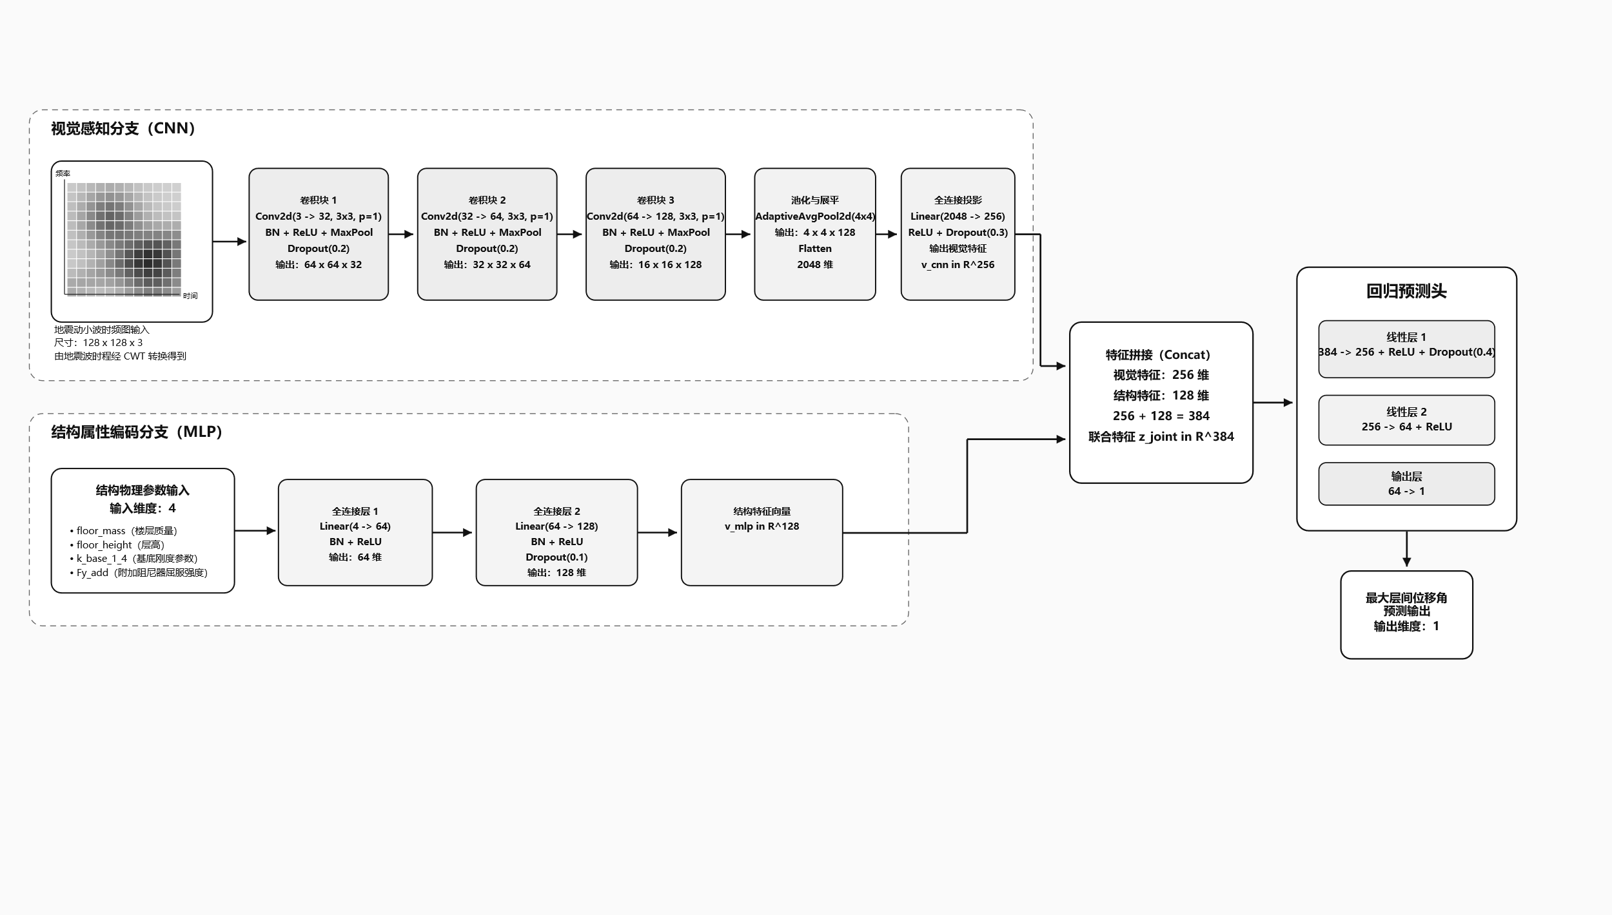
具体而言，该模型架构包含两个并行运作的特征提取分支，分别针对不同模态的输入数据进行深层特征挖掘：
图1 神经网络结构

2.1 时频特征提取分支
针对地震动输入，鉴于其非平稳与非高斯的复杂特性，本研究首先将离散加速度时程转换为二维小波时频图，以显式保留信号在时间域与频率域上的局部能量演化特征。相较于仅能描述整体频谱分布的传统傅里叶变换，连续小波变换（CWT）能够通过尺度伸缩与时间平移同步刻画地震动的主频迁移、短时脉冲及能量聚集行为，因此更适合作为卷积神经网络的视觉输入表征。
$$W_{x}\left(a,b\right)=\frac{1}{\sqrt{a}}\int_{-∞}^{+∞}{x\left(t\right)ψ^{*}\left(\frac{t-b}{a}\right)dt} (1)$$
其中，x(t) 为地震加速度时程，ψ(·) 为母小波函数，* 表示复共轭，a>0 为尺度因子，b 为时间平移因子。参考“小波图批量绘制有滤波.py”中的预处理流程，本文采用复高斯小波 cgau8 作为分析基函数，并依据采样间隔 Δt=0.02 s 将尺度空间映射至 0.1 至 25 Hz 的有效频率区间。由于对应采样频率为 f_s=1/Δt=50 Hz，故将最高分析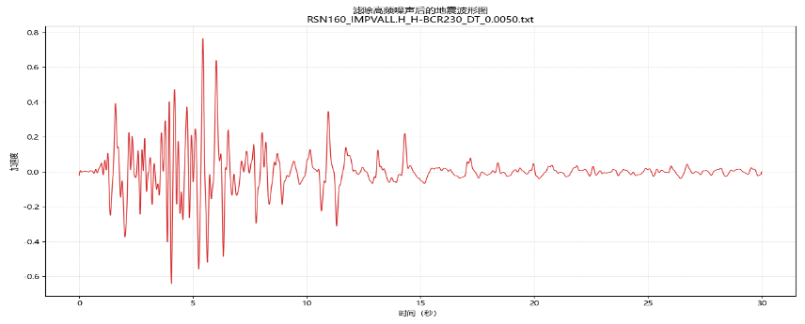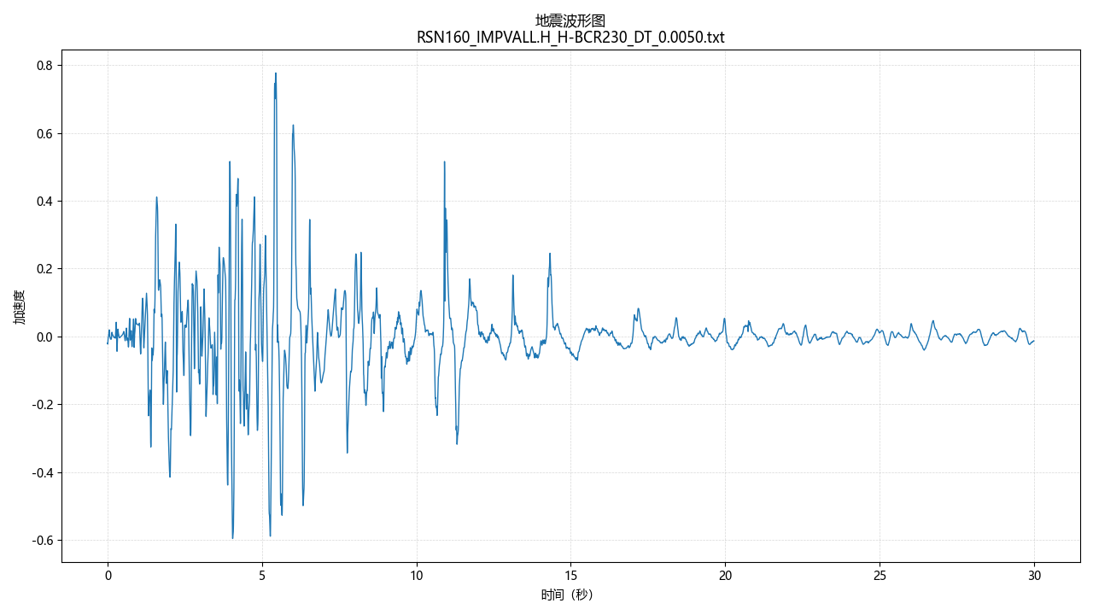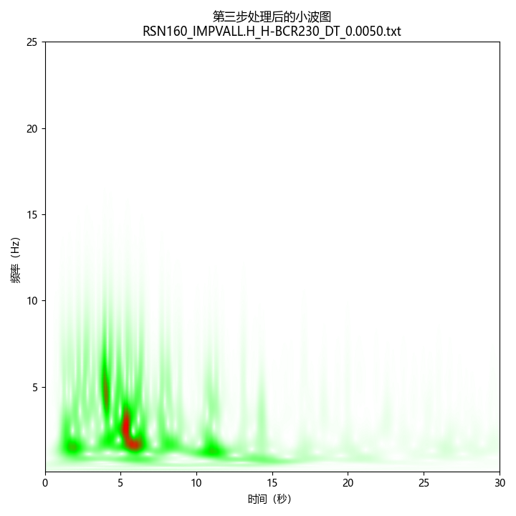频率限制在 25 Hz 以内，以避免超过奈奎斯特频率后产生混叠失真。
滤波
连续小波变换(CWT)
图2 由地震波时程转化为小波图的过程
在小波变换实施前，为抑制高频噪声对时频能量分布的干扰，先对原始加速度时程施加五阶巴特沃斯低通滤波器，截止频率设置为 24 Hz，并采用零相位滤波方式避免附加相位畸变。随后，将所有样本统一到总时长 T=21 s 的分析窗口内，并按1051个采样点进行截断或零填充，以保证不同地震动样本在时间轴尺度上具有一致的输入长度。
$$P\left(f,b\right)={\left|W_{x}\left(a\left(f\right),b\right)\right|}^{2} (2)$$
式中，P(f,b) 表示频率 f 与时刻 b 上的小波能量谱。具体实现时，在频率轴上均匀取 128 个采样点，并采用无边框绘图方式将时频能量矩阵映射为 128×128 像素的二维小波图。该表示不仅保留了地震动能量随时间和频率迁移的细粒度信息，也为后续卷积网络提取纹理模式、频带聚集和脉冲响应特征提供了稳定而统一的输入基础。
随后，构建了一个由三个串联卷积块构成的深度视觉感知模块。设 $L$ 为卷积块的总数（本研究中 $L=3$），对于第 $l$ 个卷积块（$l=1, …, L$），其输入特征图为 $X^{\left(l-1\right)}$，输出特征图为 $X^{\left(l\right)}$。每个卷积块内部包含一系列顺序操作，首先，通过卷积层对输入特征进行线性变换，利用局部感受野提取深层抽象特征：
$$Z^{\left(l\right)}=W_{conv}^{\left(l\right)}⊗X^{\left(l-1\right)}+b_{conv}^{\left(l\right)} \left(3\right)$$
其中，$Z^{\left(l\right)}$ 表示卷积层的输出特征图；$W_{conv}^{\left(l\right)}$ 和 $b_{conv}^{\left(l\right)}$ 分别表示第 $l$ 层卷积核的权重矩阵和偏置向量；$⊗$ 表示卷积运算。此步骤旨在捕捉地震动的主频迁移路径及能量集中区域。
每一层卷积块均包含卷积层、批量归一化层、ReLU激活函数层以及最大池化层。其中，卷积层利用局部感受野自动提取地震动在时频域上的深层抽象特征（如主频迁移、能量集中区等）；BN层用于缓解内部协变量偏移，加速模型收敛；最大池化层则在保留关键特征的同时降低数据维度，提高计算效率。最终，提取的特征图通过投影层映射至 256 维的高维特征空间。
为了解决深度网络训练中的内部协变量偏移问题，引入批量归一化层对卷积输出进行规范化：
$$\tilde{Z^{\left(l\right)}}=γ^{\left(l\right)}\frac{Z^{\left(l\right)}-μ_{B}}{\sqrt{σ_{B}^{2}+ϵ}}+β^{\left(l\right)} \left(4\right)$$
其中，$μ_{B}$ 和 $σ_{B}^{2}$ 分别为当前批次数据的均值和方差；$γ^{\left(l\right)}$ 和 $β^{\left(l\right)}$ 为可学习的缩放与平移参数；$ϵ$ 为保持数值稳定性的微小常数。
随后，应用非线性激活函数 ReLU 以增强模型的表达能力，并紧接最大池化层以降低特征维度：
$$A^{\left(l\right)}=\text{ReLU}\left(\tilde{Z^{\left(l\right)}}\right)=\max\left(0,\tilde{Z^{\left(l\right)}}\right) \left(5\right)$$
$$X^{\left(l\right)}=\text{MaxPool}\left(A^{\left(l\right)}\right) \left(6\right)$$
式中，$\text{MaxPool}\left(⋅\right)$ 操作在保留关键高频特征的同时，通过下采样显著减少了后续计算量。
经过 $L$ 层卷积块的处理后，最终提取的深层语义特征图 $X^{\left(L\right)}$ 被展平，并通过一个全连接投影层映射至目标特征空间：
$$v_{cnn}=σ_{proj}\left(W_{proj}⋅\text{vec}\left(X^{\left(L\right)}\right)+b_{proj}\right) \left(7\right)$$
其中，$v_{cnn}∈R^{256}$ 表示最终输出的 256 维高维特征向量；$\text{vec}\left(⋅\right)$ 表示向量化操作；$W_{proj}$ 和 $b_{proj}$ 分别为投影层的权重与偏置。该向量 $v_{cnn}$包含了地震输入的时频结构信息，为后续的多模态融合提供了可靠的视觉表征。

2.2 结构属性编码分支 (Structural Attribute Encoding Branch)
针对结构系统固有的离散物理属性，本研究首先构建了一个物理参数向量 $x_{phy}$，该向量涵盖了决定结构动力特性的四个关键设计变量：楼层质量 ($m_{fl}$)、层高 ($h_{fl}$)、基底刚度 ($k_{base}$) 及附加阻尼器的屈服强度 ($F_{y,add}$)。即：
$$x_{phy}={\left[m_{fl},h_{fl},k_{base},F_{y,add}\right]}^{T}∈R^{4} \left(8\right)$$
为了将这些低维标量参数映射到与时频特征相匹配的高维潜在空间，并捕捉参数间复杂的非线性耦合效应，本文设计了一个多层感知机（MLP）网络作为编码器。设该 MLP 网络包含 $M$ 个全连接层（Fully Connected Layers），对于第 $m$ 层 ($m=1, …, M$)，其运算过程可表述为一系列线性变换与非线性激活的组合。
具体而言，每一层首先执行全连接操作，通过权重矩阵 $W_{mlp}^{\left(m\right)}$ 和偏置向量 $b_{mlp}^{\left(m\right)}$ 对输入特征进行仿射变换：
$$u^{\left(m\right)}=W_{mlp}^{\left(m\right)}⋅h^{\left(m-1\right)}+b_{mlp}^{\left(m\right)} \left(9\right)$$
其中，$h^{\left(0\right)}=x_{phy}$ 为初始输入；$u^{\left(m\right)}$ 为线性变换后的中间变量。
为缓解梯度消失问题并加速深层网络的收敛，在全连接层后引入批量归一化（Batch Normalization, BN）处理，随后通过非线性激活函数 $ϕ\left(⋅\right)$（通常选用 ReLU）提取高阶特征：
$$h^{\left(m\right)}=ϕ\left(\text{BN}\left(u^{\left(m\right)}\right)\right) \left(10\right)$$
通过层级递进的升维编码（Up-projection），该分支最终输出一个含有丰富物理语义的 128 维高级特征向量 $v_{mlp}$：
$$v_{mlp}=h^{\left(M\right)}∈R^{128} \left(11\right)$$
该过程不仅仅是维度的数学扩充，本质上更是通过深层非线性变换，显式地建模了不同物理参数（如质量与刚度分布）对结构动力响应的交互影响机制，为后续的多模态特征融合提供了充分且鲁棒的物理背景信息（Physical Context）。

2.3 特征融合与非线性映射
为了实现外部地震激励与内部结构属性的深层交互，模型引入了特征融合机制（Feature Fusion Mechanism）。定义 $v_{cnn}∈R^{256}$ 为视觉感知分支提取的时频特征向量，$v_{mlp}∈R^{128}$ 为结构属性分支输出的物理特征向量。
本研究采用通道拼接（Channel-wise Concatenation）策略构建联合特征空间。融合操作可表示为：
$$z_{joint}=v_{cnn}⊕v_{mlp}∈R^{256+128}=R^{384} \left(12\right)$$
其中，$⊕$ 表示向量拼接算子。生成的联合向量 $z_{joint}$ 具有双重物理语义：它不仅编码了地震动输入的非平稳时频特性（外部需求），同时内嵌了结构系统的动力学属性。
随后，将 $z_{joint}$ 输入至回归预测头（Regression Head）。该模块由若干全连接层构成，旨在拟合高维特征空间到低维响应指标的非线性映射函数 $F_{reg}\left(⋅\right)$。最终的输出，即结构在特定工况下的最大层间位移角预测值 $\hat{D_{max}}$，可表述为：
$$\hat{D_{max}}=F_{reg}\left(z_{joint};Θ_{reg}\right)=W_{out}⋅ϕ\left(W_{h}⋅z_{joint}+b_{h}\right)+b_{out} \left(13\right)$$
其中，$Θ_{reg}$ 包含了回归头的所有可训练参数（权重 $W$ 与偏置 $b$）。

2.4 优化策略与模型训练
模型的训练过程被建模为一个在复杂非凸解空间内的参数寻优问题，旨在最小化预测值 $\hat{D_{max}}$ 与有限元计算真实值 $D_{max}$ 之间的差异。损失函数 $L$ 采用均方误差（MSE）定义：
$$L\left(Θ\right)=\frac{1}{N}\sum_{i=1}^{N}{{\left(\hat{D_{max}^{\left(i\right)}}-D_{max}^{\left(i\right)}\right)}^{2}} \left(14\right)$$
其中，$N$ 为批量样本数量，$Θ$ 代表整个多模态网络的所有可学习参数。
为了确保模型具有良好的泛化能力并提高收敛精度，本研究采用 Adam (Adaptive Moment Estimation) 优化器进行梯度下降更新。同时，引入学习率自适应衰减策略（Learning Rate Adaptive Decay）来动态调整学习率 $η_{t}$：
$$η_{t}=\frac{η_{0}}{1+λ⋅t} \left(15\right)$$
其中，$η_{0}$ 为初始学习率，$λ$ 为衰减系数，$t$ 为训练迭代轮次。
该策略在训练初期保持较大的学习率，使模型能够快速穿越平坦区域并逼近全局最优解域；随着训练的深入，学习率逐渐减小，从而在最优解附近进行精细化的参数微调（Fine-tuning），有效避免了在损失函数极小值附近的震荡现象，显著提升了模型的最终收敛稳定性。

3 OpenSees模型的建立与标注数据生成

对于数据驱动的深度学习预测模型而言，高质量且规模充足的数据集是支撑网络完成特征学习与泛化的基础。为了使前文构建的多模态代理模型能够准确捕捉复杂工况下的结构非线性响应规律，本研究需要建立一个全面覆盖结构设计变量与真实地震激励的大规模标签化数据集。为此，本章将系统梳理该数据集的完整生成链路：首先介绍基于OpenSees框架的五层剪切型消能减震结构基准模型的建立方法；其次阐明关键物理参数的随机采样策略及非线性动力时程分析的工况设置；最后，详细阐述包括连续小波变换（CWT）在内的数据预处理流程，以及最终十万级规模标注数据集的封装与生成策略。

3.1 五层剪切型结构有限元模型构建
考虑到大规模数据集生成对计算效率的极高要求，同时为兼顾多层框架结构动力响应的典型特征，本研究采用OpenSees有限元计算平台，构建了将各楼层简化为单平动自由度的多层剪切型集中质量模型。具体而言，基准模型设定为经典的五层体系：底部节点均施加完全固接约束，各楼层节点仅开放水平（X向）平动自由度，以此严格限定结构的纯剪切变形模式。在质量与刚度分布方面，各楼层的集中质量通过 mass 命令直接赋予相应节点；主体结构的层间刚度则采用Elastic单轴弹性材料，并借助 twoNodeLink单元串联相邻楼层节点。此外，为真实反映实际工程中结构沿高度方向的刚度退化与质量分布变异，本文对顶层（第5层）的局部参数进行了折减处理，将其质量与层间刚度均设定为标准层（1-4层）的85%。

为使模型能够复现附加消能减震装置在强震作用下的复杂非线性滞回耗能行为，本研究在各楼层的主体弹性单元旁并联配置了非线性连接单元。该附加阻尼单元的本构关系选用 Steel02 材料进行模拟。在关键力学参数的设定上：屈服力 $F_{y}$ 被提取为表征阻尼器性能的核心随机变量，初始刚度 $K_{d}$ 则设定为 $1.0×{10}^{8}\text{ N}\text{/}\text{m}$ 以模拟装置的刚性连接特性，其余控制参数均保留系统默认配置。
在结构固有耗能机制的模拟上，本模型采用经典的瑞利阻尼（Rayleigh Damping）理论。通过提取结构初始状态下的前两阶自振模态，计算并赋予对应的质量比例系数 $α$ 与刚度比例系数 $β$，同时将目标临界阻尼比 $ζ$ 统一设定为工程中广泛采用的 0.05，从而确保了非线性动力时程分析的物理真实性。
弹性连接
阻尼器
地震动激励
$$ε$$
$$σ$$
$$ε$$
$$σ$$
弹性连接材料
Steel02材料
地震动激励
图3 五层剪切型结构示意图

3.2 随机参数采样
为使代理模型具备应对复杂多变设计工况的泛化推演能力，本文在结构物理特征空间中选取了四个最具代表性的核心设计变量，以此构建输入参数向量
$$X=\{m_{fl},h_{fl},k_{base},F_{y,add}\}$$
这四个变量分别映射了结构的楼层质量、标准层高、基底刚度以及附加阻尼器的屈服强度。
在确定各随机变量的边界条件时，本研究充分考量了实际工程中常见的低层至中高层钢结构及钢筋混凝土结构的物理属性分布。具体参数的采样区间与离散步长详见表3-1。为了在上述多维特征空间中生成高保真度的数据集，本研究采用无放回的均匀随机抽样策略，最终生成了100，000个相互独立的结构样本模型。这种严格的抽样机制不仅确保了每条标注数据的唯一性，还有效避免了网络在训练阶段可能产生的局部过拟合问题。
变量 | 描述 | 采样范围 | 采样步长 | 单位
$$m_{fl}$$ | 标准层质量 | $$\left[1.5×{10}^{5},4.0×{10}^{5}\right]$$ | $$1.0×{10}^{4}$$ | kg
$$h_{fl}$$ | 层高 | $$\left[2.5,4.0\right]$$ | $$0.1$$ | m
$$k_{base}$$ | 标准层刚度 | $$\left[1.5×{10}^{8},4.0×{10}^{8}\right]$$ | $$1.0×{10}^{7}$$ | N/m
$$F_{y,add}$$ | 阻尼器屈服力 | $$\left[1.0×{10}^{4},5.0×{10}^{5}\right]$$ | $$2.0×{10}^{4}$$ | N

3.2.2 地震动筛选与非线性动力学仿真
在外部环境激励的设定上，对于前述生成的每一个结构样本，系统将随机匹配一条真实的地震动记录作为输入参数。研究所用地震波均提取自太平洋地震工程研究中心（PEER）强震数据库，包含水平双向（X轴与Y轴）的真实监测数据。为避免极端数据对网络梯度的干扰，预先剔除了幅值过小或峰值异常离谱的记录，最终形成了一个涵盖多震级、多场地类别及丰富频谱特性的高质量地震动波形库。
有限元模型的非线性时程分析采用瞬态动力学仿真机制。求解过程选用无条件稳定的 Newmark-$β$ 隐式积分算法（参数设定为 $γ=0.5, β=0.25$），并协同 Newton-Raphson 迭代法以精确求解每个分析步内的非线性平衡方程。为确保能够细腻地捕捉到结构在强震作用下的瞬态响应与构件屈服全过程，分析时间步长被严格锁定为 $Δt=0.02\text{ s}$，单次时程分析步数设定为 3000 步。针对从数据库中下载的地震动时程长短不一的情况，采用基于累积能量最大化的滑动窗口算法，在持时各异的原始记录中自动寻优并截取能量最为密集的 30 秒核心片段，针对部分短时程波形则采用尾部补零策略以维系严格的时序维度，统计表明，这么做能保留约90%左右的地震能量。

3.3 标签化数据集的封装与预处理策略
针对前文构建的十万级参数空间，本研究依托 Python 编程环境，调用 OpenSeesPy 库实现了有限元动力时程分析的自动化批量求解。为突破海量样本带来的计算瓶颈，动力学仿真过程部署于多核 CPU 集群上进行高度并行化处理，最终成功生成了包含 100,000 个独立样本的大规模标注数据集。在该数据集中，每一个样本均被严密封装为“多模态输入-标量输出”的映射对：输入端不仅包含了低维的结构物理参数向量，还通过唯一索引严格对齐了由连续小波变换（CWT）生成的 128×128 像素二维时频特征图谱，从而为深度学习网络提供了丰富的多模态表征。
在输出端（即数据标签）的设定上，鉴于最大层间位移角（Maximum Inter-story Drift Ratio）是现行抗震设计规范中评估结构弹塑性变形与损伤演化状态的核心工程指标，本文将其确立为代理模型的预测目标。其力学计算表达式定义如下：
$$D_{max}=\max_{t,i}\left(\frac{\left|u_{i}\left(t\right)-u_{i-1}\left(t\right)\right|}{h_{i}}\right)$$
式中，$u_{i}\left(t\right)$ 与 $u_{i-1}\left(t\right)$ 分别表征结构第 $i$ 层与第 $i-1$ 层在动力响应历程中 $t$ 时刻的绝对水平位移，$h_{i}$ 则为对应的结构层高。
为加速后续机器学习算法的梯度下降收敛过程，并有效抑制底层浮点数计算误差对损失函数的微小扰动，本研究在模型训练前对标签数据进行了严格的精度控制：将目标输出 D_max 统一截断并四舍五入至小数点后三位（即 0.001 精度），同时层高参数保留至小数点后一位。此外，为了消除多维特征之间因物理量纲、数值分布范围不同而引发的网络权重更新偏差，本文采用最大-最小归一化（Min-Max Normalization）策略对所有输入特征进行了前置预处理，将各异构特征无量纲化并统一映射至 [0,1] 的标准闭区间内。

4 超参数优化与现有代理模型的性能比较

4.1 卷积网络深度与架构设计的对比验证
为了验证本文所提出的多模态双分支网络架构（即 3 层 CNN 视觉感知分支结合 2 层 MLP 物理参数编码分支）的科学性与合理性，并探寻地震动二维时频图的最佳输入特征分辨率，本节开展了多组严格控制变量的架构对比实验。核心目的在于量化评估卷积网络深度及输入视觉张量的维度对模型最终预测精度、参数规模以及计算效率的综合影响，从而在模型表征复杂度与推理性能之间寻找最佳的平衡点。
在正式开展网络架构对比前，为确保模型训练的稳定收敛与评估结果的公平性，本研究依据底层训练环境对全局实验参数进行了统一配置。首先，在数据调度方面，为兼顾超参数搜索效率与数据分布的代表性，本阶段按 0.5 的比例随机抽取了前期构建的大规模数据集的 50% 作为实验数据池。在该数据池中，严格按照 8:2 的比例划分为训练集与验证集，并将全局随机种子（Random Seed）统一固定为 42，以确保所有对比实验的完全可复现性。此外，考虑到结构最大层间位移角通常为极小量级的浮点数，直接计算均方误差（MSE）极易引发损失值下溢与梯度消失现象，本研究在数据加载的预处理流水线中，将所有真实标签统一放大了 1000 倍以稳定网络参数的初始迭代过程。
在上述统一的实验基准下，网络模型均采用 AdamW 优化算法驱动梯度更新，初始学习率设定为 1×10⁻⁴，批次大小（Batch Size）配置为 32，并在特征融合的全连接层间施加了 0.2 的 Dropout 正则化约束以抑制过拟合风险。
针对架构的对比验证，本文以基础网络架构（Base Model）为蓝本，设计了 3 组不同深度的卷积网络变体。在训练过程中，对比网络的物理参数编码分支（MLP）的拓扑结构与计算逻辑保持冻结不变，仅动态调整视觉感知分支（CNN）内部的卷积块级联数量及特征通道数。具体的架构改动设计与对应的参数规模演变详见表4-1。
编号 | 网络架构改动描述 | 总参数量
1 | 仅保留前2个卷积块，移除第 3 层卷积与池化层通道数配置为 [32, 64]。 | 约0.59M
2 | 包含完整3个卷积块；通道数配置为 [32, 64, 128]。 | 约1.17M
3 | 在基准网络末端增加第4个卷积块；通道数配置为[32, 64, 128, 256]。 | 约2.36M
注：所有模型均采用 AdamW 优化器，初始学习率设为 $1×{10}^{-4}$，Dropout 比率设定为 0.2，批次大小（Batch Size）为 32。

4.2 输入特征分辨率对模型性能的影响
为进一步验证时频图输入维度的合理性，前述构建的三种不同深度的网络架构（模型1、2、3）分别在两种特征分辨率（$64×64$ 像素与 $128×128$ 像素）下进行了严格的对比训练与测试。所有对比例的训练周期（Epoch）统一设定为 60 轮。在模型性能的量化评估方面，本节采用决定系数（$R^{2}$）来表征模型在随机分配的测试集上的预测精度，并同步记录各模型的总训练耗时以评估其实际计算代价，具体对比结果如表4-2所示。
编号 | 卷积层数 | 评价指标 | 输入维度 64×64 | 输入维度 128×128
1 | 2层 | 测试集($R^{2}$) | 0.82450 | 0.89344
 |  | 训练耗时 | 40min45s | 1h46min19s
2 | 3层 | 测试集($R^{2}$) | 0.83324 | 0.90423
 |  | 训练耗时 | 1h14min34s | 2h38min44s
3 | 4层 | 测试集($R^{2}$) | 0.86487 | 0.90576
 |  | 训练耗时 | 1h51min23s | 3h24min34s

从表4-2的实验数据可以看出，将输入时频图的分辨率从 $64×64$ 提升至 $128×128$ 后，三种架构在测试集上的 $R^{2}$ 均获得了显著的提升。这表明较高分辨率的时频图谱能够更为细腻地保留地震动的瞬态能量演化特征，从而有效支撑了卷积网络对关键频段信息的提取。综合考量精度收益与时间成本，包含3层卷积且采用 $128×128$ 输入维度的模型2展现出了最佳的综合性能平衡。

4.5 多模态代理模型与现有主流算法的综合性能对比
为了进一步客观评估本文提出的多模态 CNN-MLP 双分支网络的综合预测性能，本节将其与当前地震工程及结构响应预测领域常用的四种主流数据驱动算法进行了基准对比（Benchmark）。参与对比的基准模型涵盖了传统机器学习与前沿深度学习方法，具体包括：高斯过程回归（GPR）、多层感知机（MLP）、一维卷积神经网络（1D-CNN）以及长短期记忆网络（LSTM）。
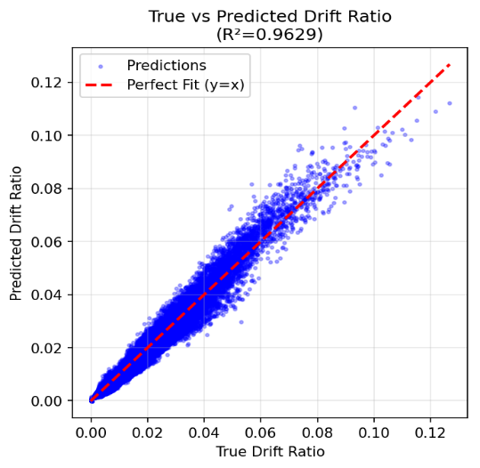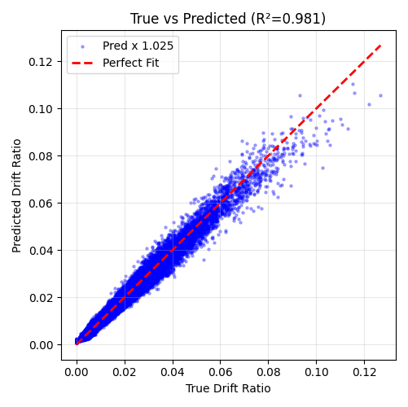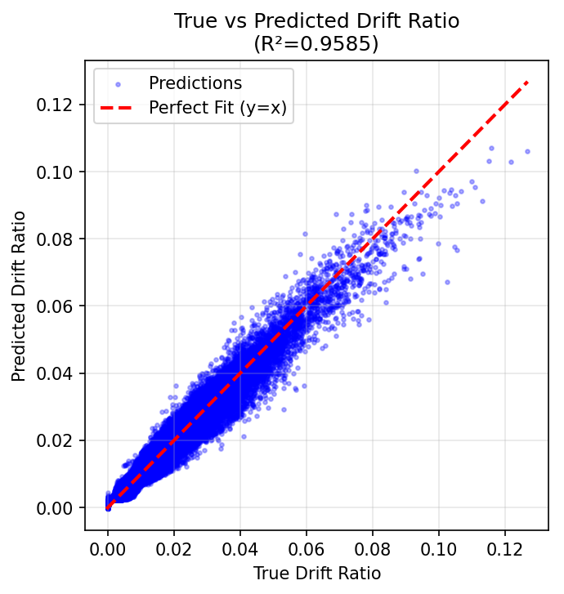为确保对比结果的公平性与严谨性，所有算法模型均在完全一致的训练集与测试集划分下进行训练与评估。评价指标全面考量了模型的预测精度与计算代价，选取了决定系数（$R^{2}$）、均方误差（MSE）以及总训练耗时作为核心量化标准。各模型的最终性能表现与网络参数规模如表4-3所示。
模型算法 | 训练时间 | R2 | 模型参数量
LSTM | 260mins | 0.9585 | 约70 万
一维CNN模型 | 175mins | 0.9629 | 约980 万
多模态代理模型 | 130mins | 0.981 | 约370 万

图4 一维CNN模型、多模态代理模型和LSTM模型测试结果对比

5 结果与讨论
基于测试集评估结果，所提出的代理模型在本文设定的数据条件与结构工况范围内表现出较好的预测能力。与对比模型相比，该方法在预测精度和计算效率之间取得了更优平衡，说明将地震动时频信息与结构参数信息进行联合建模，有助于提高对复杂非线性响应的刻画能力。
从模型表现看，输入特征分辨率和网络复杂度对最终结果具有显著影响。较高分辨率的时频图能够保留更充分的局部能量演化信息，从而提升模型对关键响应特征的识别能力；但网络深度增加到一定程度后，性能提升趋于有限，计算成本却明显上升。这表明，在当前问题中，合理控制模型复杂度比单纯增加参数规模更为重要。
从工程应用角度看，本文方法的主要价值在于为结构抗震设计前期提供一种快速评估工具。对于需要大量重复开展非线性时程分析的情形，代理模型可用于设计方案的初步筛选、参数敏感性分析和优化迭代，从而降低计算成本并提高分析效率。
尽管本文方法取得了较好的测试结果，但仍存在若干局限。首先，研究对象基于五层剪切型简化模型，尚未覆盖更复杂的三维结构体系及扭转效应情形，因此模型的工程推广能力仍需进一步验证。其次，本文仅以最大层间位移角作为预测目标，尚未同时考虑加速度、残余变形、构件损伤等多维响应指标，对结构综合抗震性能的表征仍然有限。再次，训练数据完全来源于数值仿真，其准确性受到有限元模型理想化假设和参数设定的影响，尚缺乏真实试验或监测数据的进一步校核。
后续研究可从以下几个方向展开：其一，将研究对象拓展至更复杂的结构形式与多种消能构件；其二，构建多输出代理模型，以同时预测多类工程需求参数；其三，引入试验数据或结构健康监测数据，结合迁移学习与领域自适应技术，提高模型在真实工程场景中的适用性；其四，在模型中进一步融入不确定性量化与可解释性分析，以增强其工程决策支持能力。

6 结论
本文研究表明，在本文设定的数据范围和分析条件下，基于多模态特征融合的代理模型能够较好地逼近非线性时程分析结果，并在预测精度与计算效率之间取得较优平衡。结果说明，将地震动的时频特征与结构物理参数进行联合建模，是提升结构地震响应预测能力的一种有效路径。
同时也应指出，该方法更适合用于抗震设计前期的快速评估、方案比较和参数优化，而不能直接替代最终设计阶段所需的高保真非线性分析。未来若能结合更复杂的结构体系、更丰富的响应指标以及真实数据对模型进行持续校核与扩展，则该类代理模型有望在结构抗震性能快速评估与智能辅助设计中发挥更大作用。

参考文献
[1] Qayyum, W., Ehtisham, R., Bahrami, A., Camp, C., Mir, J., Ahmad, A. (2023)
Assessment of Convolutional Neural Network Pre-Trained Models for Detection and Orientation of Cracks Materials 16:826

[2] Moscoso Alcantara, E.A., Saito, T. (2022)
Convolutional Neural Network-Based Rapid Post-Earthquake Structural Damage Detection: Case Study Sensors 22:6426

[3] Hariri-Ardebili, M.A., Pourkamali-Anaraki, F. (2022)
An Automated Machine Learning Engine with Inverse Analysis for Seismic Design of Dams Water 14:3898

[4] Zaker Esteghamati, M., Flint, M.M., Rodriguez-Marek, A. (2021)
Application of Surrogate Models for Performance-Based Evaluation of Multi-Story Concrete Buildings at Early Design The 13th International Conference on Structural Safety and Reliability (ICOSSAR 2021)

[5] Ampanavos, S., Nourbakhsh, M., Cheng, C.-Y. (2022)
Structural Design Recommendations in the Early Design Phase Using Machine Learning Computer-Aided Architectural Design. Design Imperatives: The Future is Now 190-202

[6] Lazaridis, P.C., Kavvadias, I.E., Demertzis, K., Iliadis, L., Vasiliadis, L.K. (2022)
Structural Damage Prediction of a Reinforced Concrete Frame under Single and Multiple Seismic Events Using Machine Learning Algorithms Applied Sciences 12:3845

[7] Xie, Y. (2025)
Deep Learning in Earthquake Engineering: A Comprehensive Review ASCE OPEN: Multidisciplinary Journal of Civil Engineering 3:03125001

[8] Perol, T., Gharbi, M., Denolle, M.A. (2018)
Convolutional Neural Network for Earthquake Detection and Location Science Advances 4:e1700578

[9] Keane, A.J., Voutchkov, I.I. (2020)
Robust Design Optimization Using Surrogate Models Journal of Computational Design and Engineering 7:44-55

[10] Tang, Q., Cui, Y., Jia, J. (2022)
Machine Learning-Based Surrogate Model for Resilience-Based Seismic Design RESIST Workshop 2022

[11] Etim, B., Al-Ghosoun, A., Renno, J., Seaid, M., Mohamed, M.S. (2024)
Machine Learning-Based Modeling for Structural Engineering: A Comprehensive Survey and Applications Overview Buildings 14:3515

[12] Zhong, K., Navarro, J.G., Govindjee, S., Deierlein, G.G. (2023)
Surrogate Modeling of Structural Seismic Response Using Probabilistic Learning on Manifolds Earthquake Engineering & Structural Dynamics 52:2407-2428

[13] Xie, Y., Sichani, M.E., Padgett, J.E., DesRoches, R. (2020)
The Promise of Implementing Machine Learning in Earthquake Engineering: A State-of-the-Art Review Earthquake Spectra 36:1769-1801

[14] Zhang, R., Liu, Y., Sun, H. (2020)
Physics-Guided Convolutional Neural Network (PhyCNN) for Data-Driven Seismic Response Modeling Engineering Structures 215:110704

[15] Samadian, D., Muhit, I.B., Occhipinti, A., Dawood, N. (2024)
Surrogate Models for Seismic and Pushover Response Prediction of Steel Special Moment Resisting Frames Engineering Structures 314:118307

[16] Zaker Esteghamati, M. (2025)
Towards Using Explainable Data-Driven Surrogate Models for Treating Performance-Based Seismic Design as an Inverse Engineering Problem Philosophical Transactions of the Royal Society A 383:20240050

[17] Echard, B.; Gayton, N.; Lemaire, M. (2011)
AK-MCS: An active learning reliability method combining Kriging and Monte Carlo Simulation Structural Safety 33(2):145–154

[18] Gentile, R.; Galasso, C. (2020)
Gaussian process regression for seismic fragility assessment of building portfolios

[19] Xiao, Y.; Yue, F.; Zhang, X. (2021)
Seismic Fragility Analysis of Structures Based on Adaptive Gaussian Process Regression Metamodel Shock and Vibration (Article ID 7622130)

[20] Suarez, D.; Rubini, G.; Gentile, R.; Galasso, C. (2023)
Gaussian process regression-based surrogate modelling for direct loss-based seismic design of low-rise base-isolated structures Procedia Structural Integrity 44:1728–1735 (Open Access)

[21] Saida, T.; Nishio, M. (2023)
Transfer learning Gaussian process regression surrogate model with explainability for structural reliability analysis under variation in uncertainties Computers & Structures 281:107014

[22] Saida, T.; Rashid, M.; Nishio, M. (2024)
System fragility analysis of highway bridge using multi-output Gaussian process regression surrogate model Advances in Structural Engineering

[23] Birrell, M.; Li, Y.; Astroza, R. (2025)
A Gaussian Process surrogate approach for analyzing parameter uncertainty in mechanics-based structural finite element models Engineering Structures 336:120435

[24] Xing, L.; Gardoni, P.; Song, G.; Zhou, Y. (2025)
Deep learning-based surrogate capacity models and multi-objective fragility estimates for reinforced concrete frames Computer Methods in Applied Mechanics and Engineering 440:117928

[25] Feng, Y. (2025)
Performance-based seismic design optimization of reinforced concrete structures with multiple ground motions via surrogate model Bulletin of Earthquake Engineering 23:1513–1540

[26] Thedy, J. et al. (2025)
Machine Learning-Enhanced Fragility Curves: Advancing Reliability and Safety of Structures in Seismic Risk Assessment Reliability Engineering & System Safety 264:111361

[27] Ishikawa, K.; Matsumoto, Y.; Yaoyama, T.; Lee, S.; Itoi, T. (2025)
Transfer Learning-Based Surrogate Modeling for Nonlinear Time-History Response Analysis of High-Fidelity Structural Models arXiv:2512.14161

[28] Esteghamati, M.Z. (2025)
Toward using explainable data-driven surrogate models for treating performance-based seismic design as an inverse engineering problem arXiv:2508.00286

[29] Harati, M.; van de Lindt, J.W. (2025)
Machine Learning Synthesis of Fire-Following-Earthquake Fragility Surfaces for Steel Moment-Resisting Frames Infrastructures 10(11):280 (Open Access)

